Schuine assenstelsels

Inleiding

Er kan gewerkt worden met schuine assenstelsels. Dit houdt in, dat niet gewerkt wordt in een orthonormaal assenstelsel met eenheidsvectoren , maar met een andere basis voor , (en inmet twee coördinaten).

Bij een schuin assenstelsel worden de overal gebruikte coördinaten automatisch geïnterpreteerd bij gebruik van de basisvectoren van dit assenstelsel.

Voorbeeld

Het punt (3 ; 4 ; 5 ) wordt (intern) omgezet in orthonormale coördinaten volgens de matrixvermenigvuldiging:
.
Door het resultaat in een (fictief) orthonormaal assenstelsel te tekenen, krijg je de juiste positie van het punt in de tekening.

De definitie van de drie basisvectoren kan op verschillende plaatsen binnen Geocadabra worden ingesteld of aangepast.
Hierover meer op de volgende pagina’s.

Enkele gevolgen van het kiezen van een schuin assenstelsel

- De ingestelde basisvectoren worden met de tekening mee opgeslagen.
- Elke nieuwe tekening begint met een nieuwe, orthonormaale basis.
- Een kubus of balk in een schuin assenstelsel wordt dus een parallellepipedum, een schuin prisma.
- Een cirkel wordt een ellips.
- Ook de op te vragen coördinaatassen en ashokjes komen evenwijdig met de scheve assen te lopen. Het punt (1 ; 0 ; 0 ) ligt dus op de eerste coördinaatas, op een afstand van de oorsprong die gelijk is aan de lengte van de eerste eenheidsvector. Het punt ( 2 ; 3 ; 4 ) verkrijg je door vanuit de oorsprong de vectoren , en bij elkaar op te tellen, en van de somvector het eindpunt te nemen.
- Er moet op gelet worden, dat het stelsel basisvectoren onafhankelijk blijft. Indien de determinant van bovenstaande 3*3 matrix (uit het voorbeeld hierboven) gelijk wordt aan nul, verschijnt hier een foutmelding over, en wordt de tekening niet aangepast. Pas nadat de kentallen zodanig gewijzigd zijn dat de determinant ongelijk is aan nul, wordt de wijziging in de tekening verwerkt.
Schuin assenstelsel instellen tijdens het kiezen van een nieuwe vlakke of ruimtelijke figuur

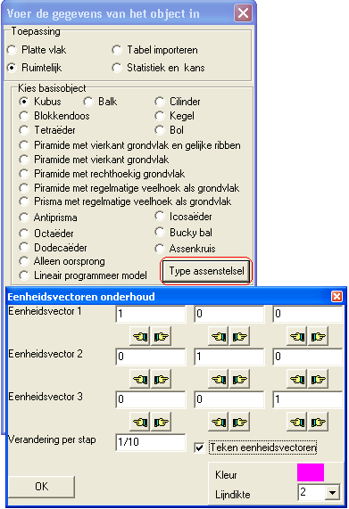
Een knopje [Type assenstelsel] kan worden aangeklikt. Er verschijnt een venster, waarin de drie eenheidsvectoren kunnen worden ingevuld.
Om typografische redenen zijn de vector-kentallen naast elkaar geschreven in plaats van onder elkaar.

Bij een tweedimensionale tekening is hier de derde eenheidsvector niet zichtbaar.

De kentallen kunnen met de hand worden ingevoerd. Hierbij kan een wiskundige uitdrukking worden gebruikt zoals bijvoorbeeld ½ V 3, of 3^2. (Syntax conform de TI-83 grafische rekenmachine.)

Wanneer op een “handje naar links” wordt geklikt, wordt het kental erboven verminderd met de ingestelde “verandering per stap”.
Bij een “handje naar rechts” wordt het kental ermee opgehoogd.

De eenheidsvectoren kunnen in de tekening erbij worden geplaatst, door de betreffende checkbox aan te vinken. Dan kan ook de kleur en lijndikte van de eenheidsvectoren worden ingesteld.

Schuin assenstelsel instellen tijdens het werken met een bestaande tekening

Op de knoppenbalk bevindt zich rechts van het orthonormale assenstelselknopje een “schuin-assenstelsel” knopje .

Wanneer je dit (rechter) knopje aanklikt met de linker muisknop, verschijnt het venster “eenheidsvectoren onderhoud” weer en kunnen de basisvectoren worden aangepast.
Wanneer dit wordt gedaan door op een handje te klikken, verandert één van de kentallen een klein beetje (afhankelijk van de grootte van de “verandering per stap”). De tekening past zich hier onmiddellijk op aan.

Ook bij een schuin ingestelde assenstelsel kun je het linkerknopje hierboven blijven gebruiken voor instellingen van kleur, afmetingen of aan/uitschakelen van het assenstelsel.

